***Cahier des Charges : AdminAIMY - Développement de l’Administration et Sécurité Renforcée du Site E-AIMY***

Table des matières

Introduction...................................................................................................................... .................. 1

Présentation de l’interface................................................................................................................. . 2

Logo…………….. ........................................................................................................................ .... .. 2

Charte graphique.......................................................................................................................... .. ... 2

Exigences techniques ………………………………......................................................................... .... 3

Delais……...................................................................................................................................... ..... 3

**I – Présentation du projet La société AdminAIMY**

Dans le cadre de la modernisation et de la sécurisation des outils de gestion du secteur médical, la société **AdminAIMY** développe une solution dédiée à la gestion administrative et sécuritaire du site **E-AIMY**. Ce projet a pour objectif de renforcer le contrôle des informations des professionnels de santé et des patients, garantissant ainsi un environnement de prise de rendez-vous médical sécurisé et fiable.

Le projet **AdminAIMY** est conçu pour permettre aux administrateurs :

* **La vérification et validation des médecins** : contrôle des diplômes, spécialités et lieux d'exercice avant leur inscription définitive sur la plateforme.
* **La gestion des patients** : accès aux profils des patients avec possibilité de modification et suivi des rendez-vous.
* **Le contrôle des accès et de la sécurité** : surveillance des activités sur la plateforme, détection des anomalies et mise en place de logs d’audit.
* **La conformité aux normes de protection des données** : respect des réglementations en vigueur, notamment le RGPD, en assurant le stockage sécurisé et le cryptage des informations médicales.

Grâce à **AdminAIMY**, la gestion des données médicales sera plus fluide, sécurisée et transparente, permettant ainsi d’améliorer la confiance des utilisateurs et l’efficacité du système de prise de rendez-vous médicaux en ligne.

**II – Information Générale**

L’application **AdminAIMY** devra être ergonomique, intuitive et fluide pour garantir une gestion efficace et sécurisée des données administratives. Un soin particulier sera apporté aux fonctionnalités et à l’optimisation graphique, en privilégiant la simplicité et la sobriété. L’interface sera épurée et cohérente avec l’identité visuelle de la marque sans surcharge graphique.

Une **documentation technique et utilisateur** ainsi qu’une **base de données fonctionnelle** seront fournies lors de la livraison du projet. Le **logo du Groupe AIMY** devra obligatoirement apparaître en haut à gauche de l’application.

**III – Définition des fonctionnalités de l'application AdminAIMY**

**Présentation de l’interface - AdminAIMY**

L’interface d’**AdminAIMY** sera **claire, simple et fonctionnelle**, permettant une navigation fluide pour les administrateurs. Les différentes catégories seront accessibles via des **onglets horizontaux** en haut de la page, tandis que les sous-catégories apparaîtront **verticalement à gauche**.

Une **barre de navigation principale** offrira un accès rapide aux fonctionnalités essentielles, incluant l’accueil, la gestion des comptes et la sécurité. Une **barre de recherche** facilitera la recherche de médecins, patients et rendez-vous.

Au centre, un **tableau de bord** affichera un résumé des tâches administratives et des informations importantes. Enfin, le **pied de page (footer)** contiendra des liens vers les sections clés et les contacts du support.

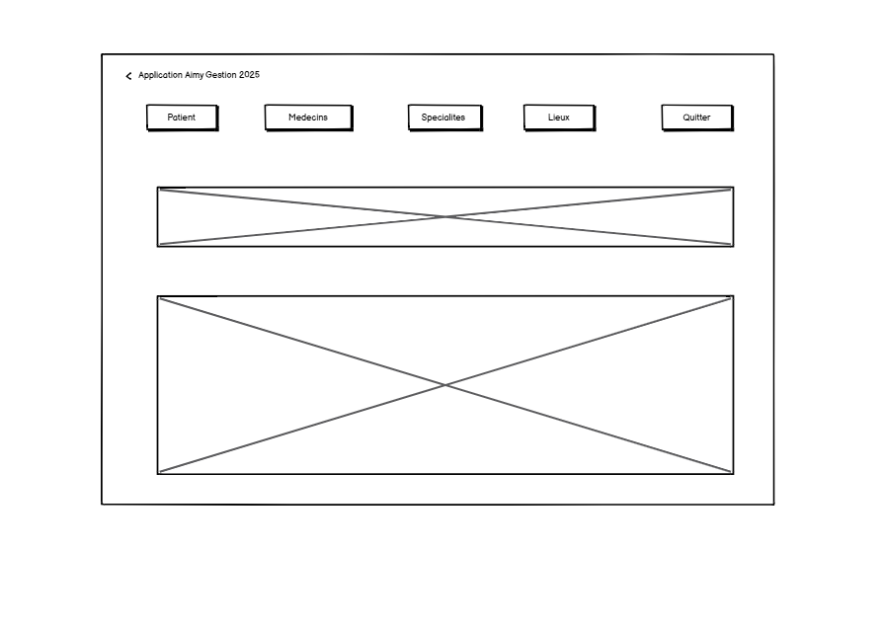

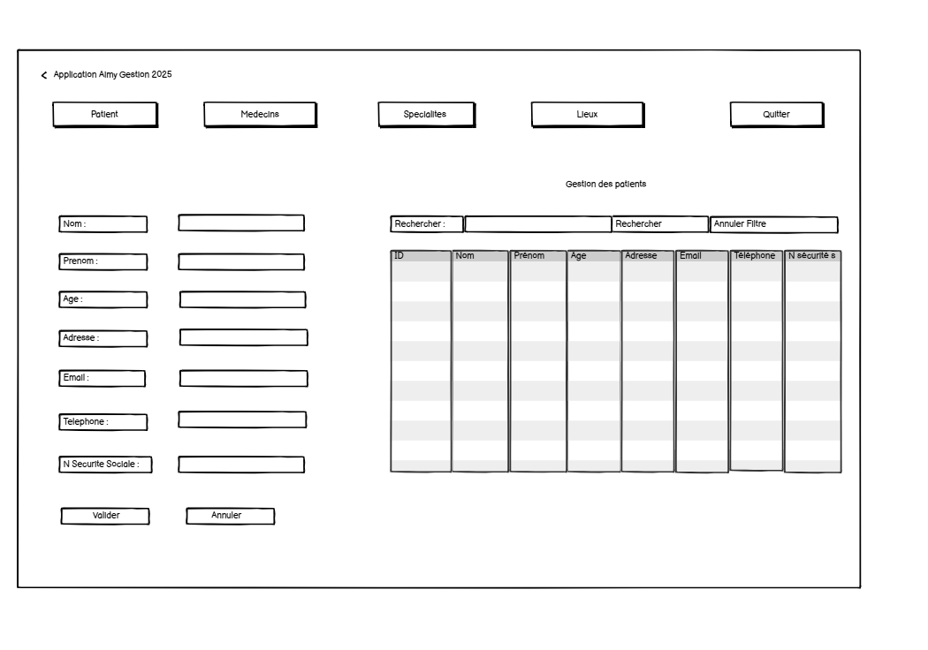

**Contraintes techniques**

L’application **AdminAIMY** sera accessible uniquement aux administrateurs autorisés via une **authentification sécurisée** avec gestion des rôles et permissions.

Les administrateurs pourront **vérifier, modifier et valider** les informations des médecins avant leur activation sur la plateforme. Chaque médecin devra fournir ses **diplômes, spécialité et lieu d’exercice** pour validation.

Un **espace personnel sécurisé** permettra aux administrateurs de gérer leurs paramètres et consulter leur activité. Toutes les données seront **cryptées** et un **journal des actions (logs)** assurera la traçabilité des modifications.

L’authentification exigera un **email et un mot de passe**, avec une possibilité d’**authentification à deux facteurs (2FA)** pour renforcer la sécurité.

L’application garantira ainsi une **gestion sécurisée, fluide et conforme aux normes de protection des données**.

**Validation des inscriptions des médecins - AdminAIMY**

Lorsqu’un **médecin s’inscrit** sur la plateforme **E-AIMY**, son compte n’est pas activé immédiatement. Il devra patienter **un délai minimum de 48 heures** pour que son inscription soit validée.

Pendant ce délai, **les administrateurs de l’application AdminAIMY** effectueront un **contrôle rigoureux** des informations fournies, notamment :

* **Vérification des diplômes** et des certifications médicales.
* **Validation de la spécialité** et du numéro d’identification professionnelle.
* **Contrôle du lieu d’exercice** pour éviter toute usurpation d’identité.

Une fois la vérification terminée, le médecin recevra une **notification de confirmation** indiquant l'activation de son compte. En cas d'informations incorrectes ou incomplètes, une **demande de mise à jour** lui sera envoyée avant validation définitive.

Ce processus garantit que **seuls les médecins certifiés et autorisés** puissent proposer des rendez-vous sur **E-AIMY**, assurant ainsi la sécurité et la fiabilité du service.

**Espace personnel**

L’application **AdminAIMY** offrira un **espace personnel sécurisé** pour les administrateurs. Un onglet **« Mon Compte »** permettra de **gérer les informations personnelles**, modifier les accès et suivre l’historique des actions.

Les administrateurs pourront accéder aux sections **Gestion des Médecins, Gestion des Patients, Mes Actions et Sécurité**, facilitant la validation et la supervision des données. Cet espace garantira une **navigation fluide et sécurisée**.

Fonctionnalités supplémentaires

L’application **AdminAIMY**, développée en **Java**, intégrera des fonctionnalités avancées pour améliorer l’expérience des administrateurs et garantir la gestion sécurisée des médecins et des patients.

Un **message d’accueil personnalisé** s'affiche dans l’espace personnel de l’administrateur (ex. : *Bonjour M. Dupont*), avec la **date et l’heure courante** pour un suivi en temps réel des actions.

L’application gérera des **messages d’erreur détaillés**, permettant aux administrateurs de comprendre et corriger les anomalies :

* **Inscription des médecins** : notification si les informations sont incomplètes ou si le médecin existe déjà.
* **Connexion** : alerte en cas de saisie incorrecte des identifiants.
* **Validation des médecins** : indication des erreurs dans les documents fournis (ex. diplôme invalide, spécialité incorrecte).

Pied-de-page (Footer) - AdminAIMY

L’application disposera d’un **pied-de-page structuré**, facilitant la navigation et l’accès rapide aux informations essentielles :

**→ Gestion des médecins et patients**

* Vérification et validation des médecins
* Gestion des spécialités et des lieux d’exercice

**→ Informations sur l’application**

* Sécurité et politique de confidentialité
* Gestion des accès et des rôles administratifs

**→ Support et contact**

* Assistance et aide en ligne
* Contact technique et support utilisateur

Ce **pied-de-page garantira un accès rapide et structuré** aux principales fonctionnalités, rendant la gestion administrative plus fluide et efficace.

Le Logo du Groupe AIMY(fournit ci-après)

*Nouveau Logo AIMY*

**

**IV – La charte graphique**

L’application **AdminAIMY** adoptera un design **sobre, moderne et intuitif** pour une gestion efficace.

* **Palette de couleurs** : Teintes **bleu et vert**, reflétant sécurité et professionnalisme.
* **Typographie** : Police claire et lisible (ex. **Roboto, Open Sans**).
* **Navigation** : Menus horizontaux et sous-menus verticaux pour une **utilisation fluide**.
* **Icônes et boutons** : Visuels intuitifs pour faciliter l’interaction.
* **Logo** : Présence du **logo AIMY** en haut à gauche pour une identité cohérente.

L’interface garantira une **expérience utilisateur optimisée**, alliant **lisibilité, accessibilité et ergonomie**.

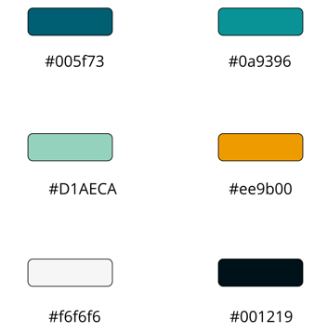

**V – Mise en ligne**

Le site web E-AIMY doit être livré le 1 juin 2025.

**VI – Exigences et recommandations techniques - AdminAIMY**

L’application **AdminAIMY** sera développée en **Java (Spring Boot)** pour assurer une gestion sécurisée et performante. La base de données sera conçue en **MySQL** et administrée via **phpMyAdmin** pour faciliter la gestion et l’organisation des données. L’authentification des utilisateurs sera sécurisée avec **Spring Security et JWT**, garantissant un accès protégé aux administrateurs. Le déploiement se fera sur un **serveur Tomcat** avec une architecture optimisée pour assurer fluidité, évolutivité et protection des données.

**Le Groupe AIMY**